**ФЕДЕРАЛЬНОЕ ГОСУДАРСТВЕННОЕ АВТОНОМНОЕ ОБРАЗОВАТЕЛЬНОЕ УЧРЕЖДЕНИЕ ВЫСШЕГО ОБРАЗОВАНИЯ**



**МОСКОВСКИЙ ПОЛИТЕХНИЧЕСКИЙ УНИВЕРСИТЕТ**

**Факультет Информационных технологий**

***Кафедра Информатики и информационных технологий***

**направление подготовки**

**09.03.02 «Информационные системы и технологии»**

**ЛАБОРАТОРНАЯ РАБОТА № _8_**

**Дисциплина:** _Backend разработка

**Тема:** ______________________________________________________________

**Выполнил(а): студент(ка) группы __231-336__**

________Канищев И.М____________

(Фамилия И.О.)

**Дата, подпись** ________________  ***___________***

(Дата) (Подпись)

**Проверил: __*_______________________ ___________***

(Фамилия И.О., степень, звание) **(Оценка)**

**Дата, подпись** ________________  ***___________***

(Дата) (Подпись)

**Замечания:**

**Москва**

**2025**

## **1. Работа с состояниями на сервере (Session)**

* **Сессия** хранится на сервере и позволяет сохранять данные для конкретного пользователя между запросами.
* Настройка сессии в Program.cs:

using Microsoft.AspNetCore.Builder;

using Microsoft.Extensions.DependencyInjection;

var builder = WebApplication.CreateBuilder(args);

// Подключаем MVC

builder.Services.AddControllersWithViews();

// Подключаем кэш для сессий и сессии

builder.Services.AddDistributedMemoryCache();

builder.Services.AddSession(options =>

{

options.IdleTimeout = TimeSpan.FromMinutes(30);

options.Cookie.HttpOnly = true;

options.Cookie.IsEssential = true;

});

var app = builder.Build();

app.UseDefaultFiles();

app.UseStaticFiles();

app.UseRouting();

app.UseSession();

app.MapControllerRoute(

name: "default",

pattern: "{controller=Session}/{action=Index}/{id?}");

app.Run();

**Пример использования сессии в контроллере**:

using Microsoft.AspNetCore.Mvc;

public class SessionController : Controller

{

public IActionResult SetSession()

{

HttpContext.Session.SetString("Username", "Alice");

return Content("Session value set!");

}

public IActionResult GetSession()

{

var username = HttpContext.Session.GetString("Username") ?? "No value";

return Content($"Session value: {username}");

}

}

• SetString сохраняет данные в сессии.

• GetString извлекает данные.

• Сессии уникальны для каждого пользователя.

## **2. Работа с состояниями на клиенте**

### ****2.1 Cookies****

* Cookies хранятся в браузере и отправляются на сервер при каждом запросе.
* Пример установки и чтения cookie в контроллере:

public IActionResult SetCookie()

{

Response.Cookies.Append("UserToken", "123456", new CookieOptions

{

Expires = DateTimeOffset.Now.AddMinutes(60)

});

return Content("Cookie set!");

}

public IActionResult GetCookie()

{

var value = Request.Cookies["UserToken"] ?? "No cookie";

return Content($"Cookie value: {value}");

}

### ****2.2 localStorage и sessionStorage****

* Данные хранятся на клиенте и доступны через JavaScript.
* **localStorage** — хранит данные постоянно.
* **sessionStorage** — хранит данные только для текущей вкладки браузера.

**Пример использования на странице HTML:**

<script>

// localStorage

localStorage.setItem("username", "Alice");

console.log("localStorage username:", localStorage.getItem("username"));

// sessionStorage

sessionStorage.setItem("sessionId", "ABC123");

console.log("sessionStorage sessionId:", sessionStorage.getItem("sessionId"));

</script>

## **3. Пример передачи данных между клиентом и сервером**

* **Сессии**: сервер сохраняет данные → клиент делает запрос → сервер возвращает сохранённое значение.
* **Cookies**: сервер устанавливает cookie → клиент автоматически отправляет cookie при последующих запросах.
* **localStorage/sessionStorage**: данные хранятся на клиенте → клиент может отправить данные на сервер через AJAX.

**Пример AJAX-запроса с localStorage:**

<script>

fetch("/api/echo", {

method: "POST",

headers: { "Content-Type": "application/json" },

body: JSON.stringify({ username: localStorage.getItem("username") })

})

.then(res => res.text())

.then(data => console.log(data));

</script>

**4. Тестирование приложения**

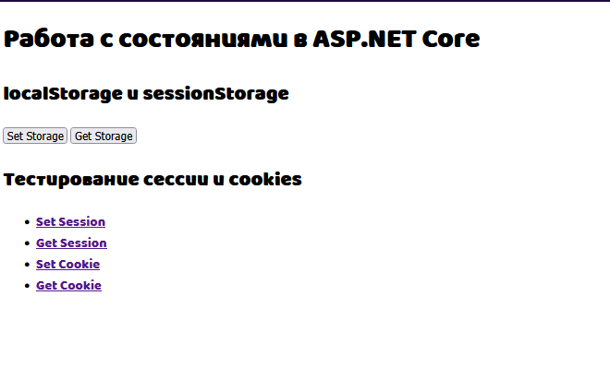

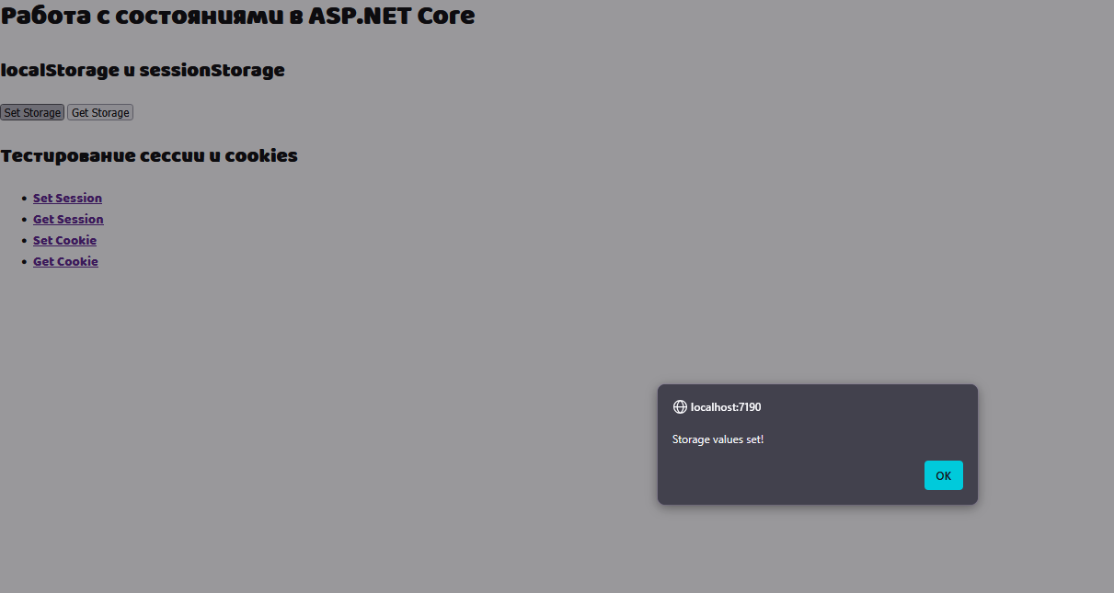 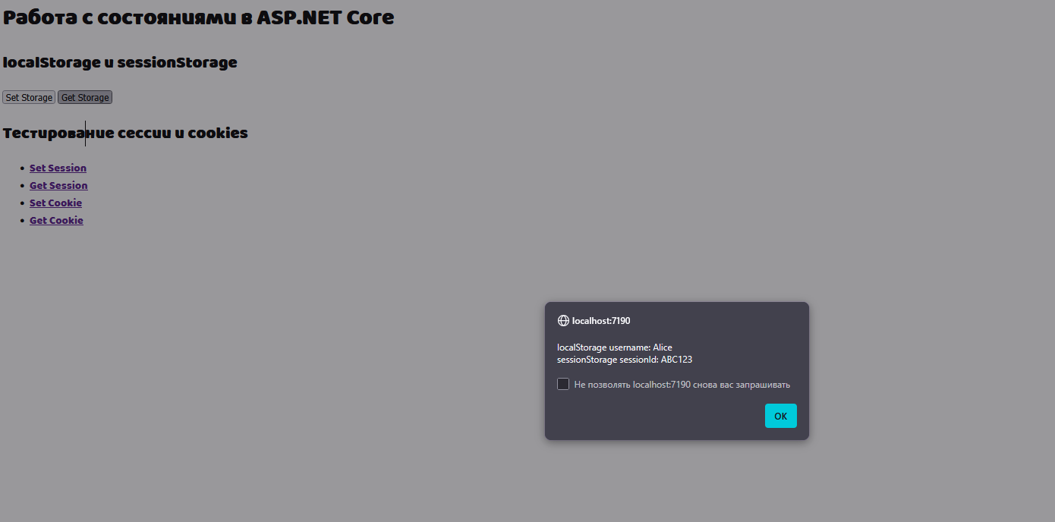 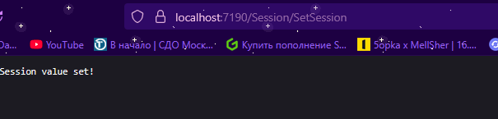 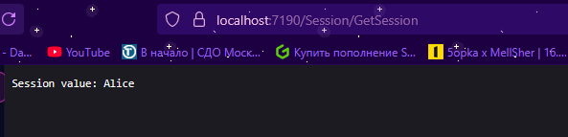 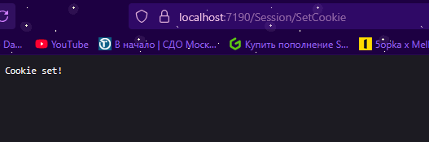 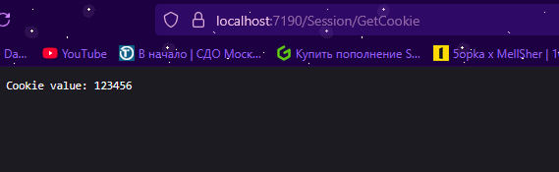

• **Сессии:** безопасны, хранят данные на сервере, подходят для чувствительной информации.

• **Cookies:** данные хранятся на клиенте, подходят для простых настроек и идентификаторов.

• **localStorage / sessionStorage:** удобны для хранения данных на клиенте без постоянного обращения к серверу.

• Комбинированное использование позволяет эффективно управлять состояниями и оптимизировать работу приложения.